Ngày 27,28 tháng 8 năm 2018, trong không khí tưng bừng chào đón năm học mới, Đoàn trường THPT Lý Thường Kiệt long trọng tổ chức ĐẠI HỘI ĐẠI BIỂU ĐOÀN TNCS HỒ CHÍ MINH NHIỆM KÌ 2017 – 2018.
Đến dự với đại hội có đồng chí Trần Thị Thanh – Phó bí thư Huyện đoàn Việt Yên.
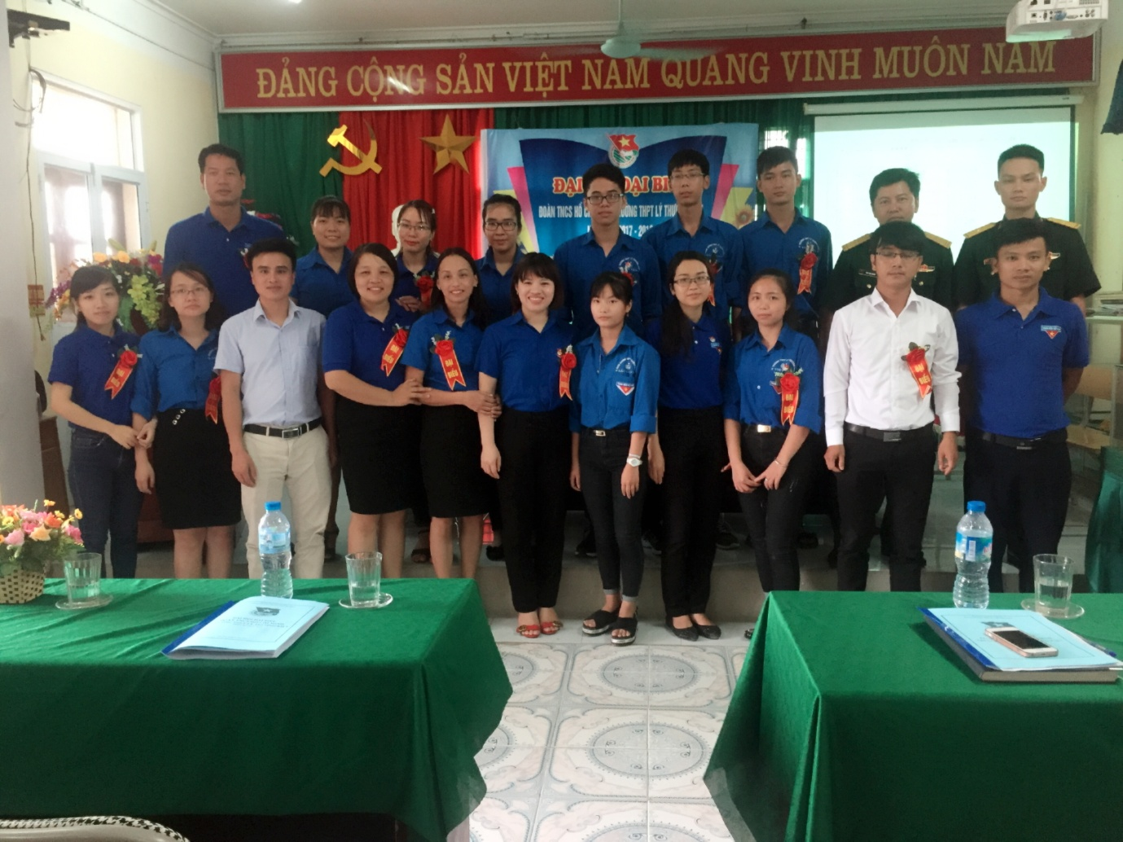
Đồng chí Nguyễn Danh Bắc – Bí thư chi bộ, Hiệu trưởng trường THPT Lý Thường Kiệt đến dự Đại hội.
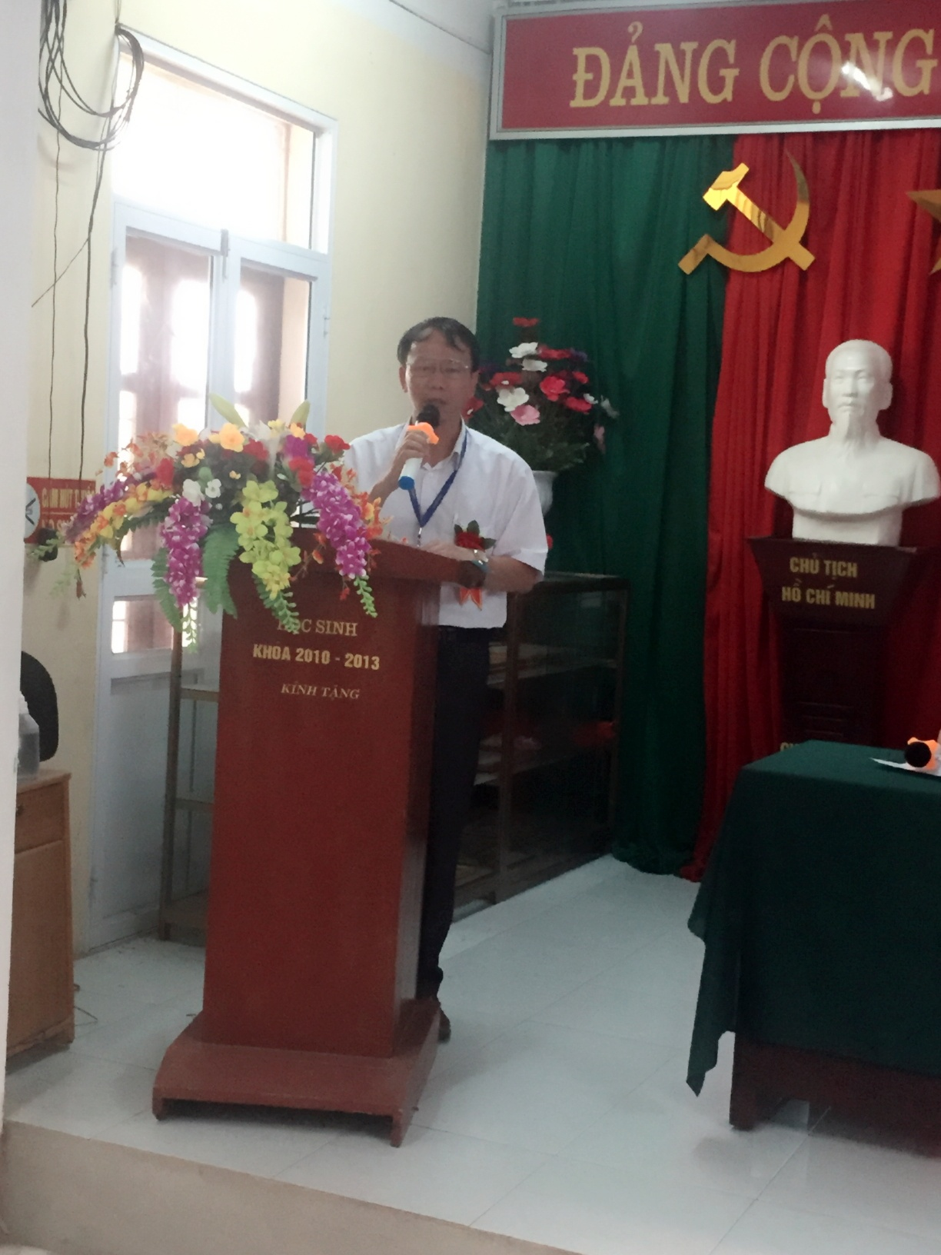
Trường THPT Việt Yên 2 đến chúc mừng Đại hội
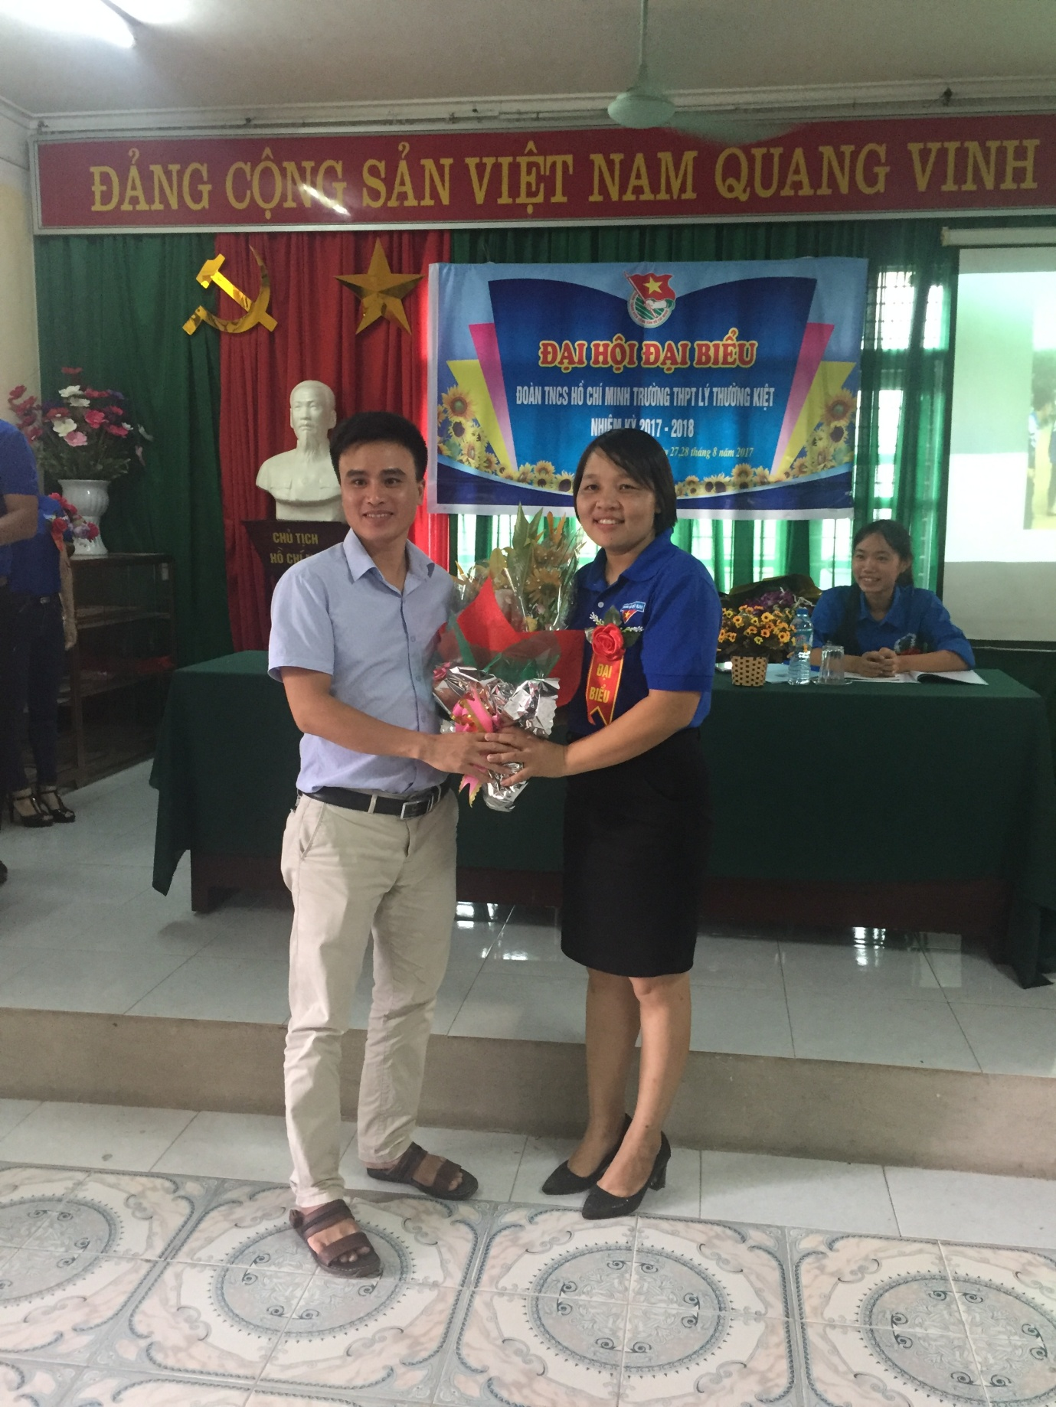
Trường Mầm non, Tiểu học, THCS, THPT Nguyễn Bỉnh Khiêm đến chúc mừng Đại hội.
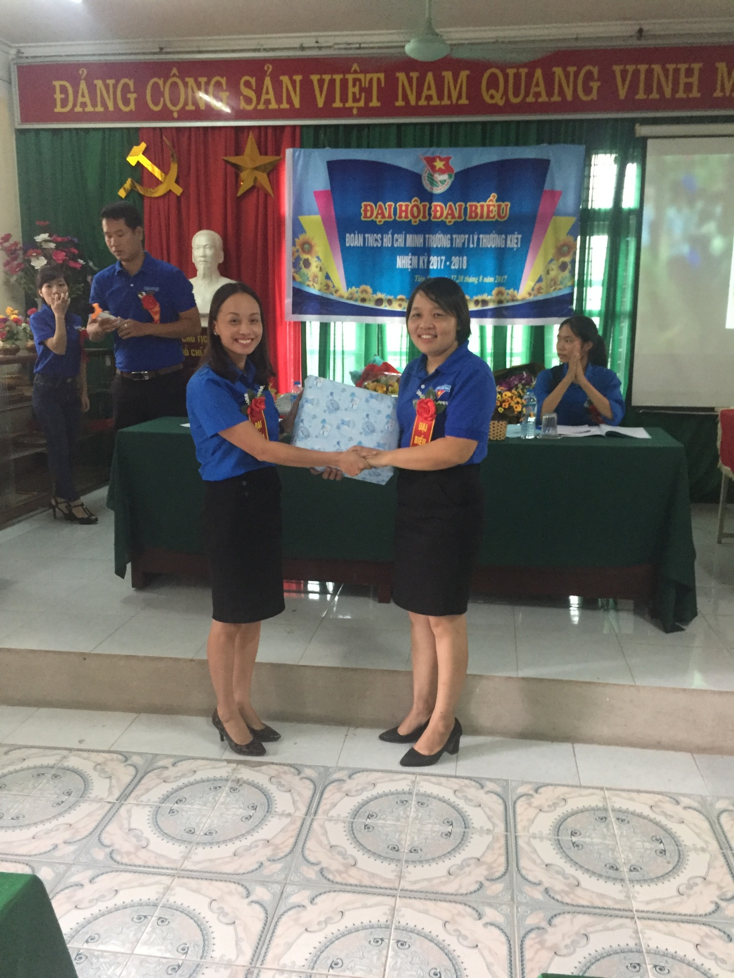
Đoàn xã Tiên Sơn đến chúc mừng.
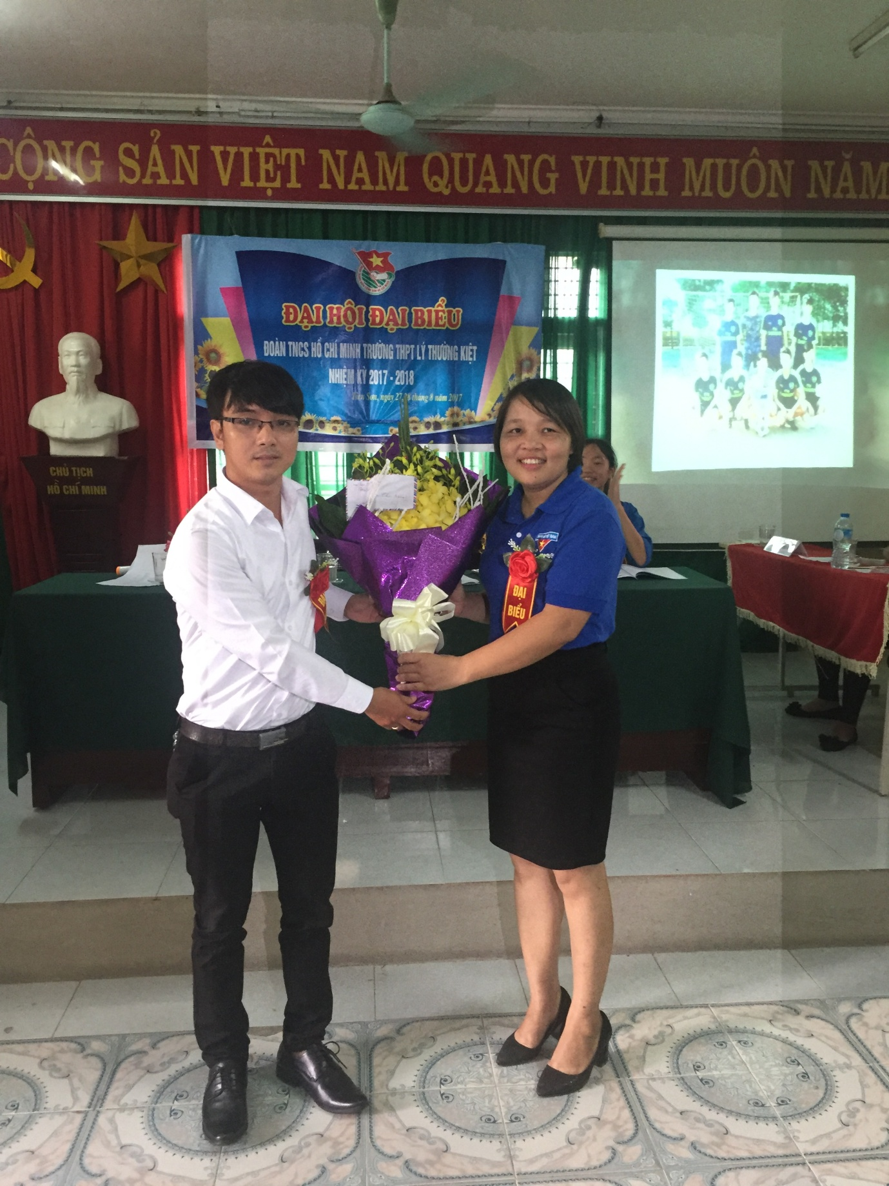
Sau thời gian làm việc nhiệt tình và nghiêm túc Đại Hội Đại biểu Đoàn TNCS Hồ Chí Minh Trường THPT Lý Thường Kiệt nhiệm kì 2017 – 2018 đã thành công tốt đẹp. Hi vọng, đây là tiền đề để Đoàn Thanh niên Lý Thường Kiệt hoàn thành tốt những nhiệm vụ trong nhiệm kì mới./

